3.02.03 Standard-Arbeitsbereich
Der Standard-Arbeitsbereich enthält konfigurierbare globale Funktionen, wie das Generieren von Auswertungen, die Definition von Projekten oder die Leistungserfassung. Diese Funktionen werden intern als Aktionen verwaltet, die dem Berechtigungssystem unterliegen (siehe auch Administrationsleitfaden). Jeder Benutzergruppe können also verschiedene Konfigurationen für den Arbeitsbereich zugewiesen werden.
Anmerkung: Die folgende Abbildung stellt den kompletten Arbeitsbereich dar. Je nach Berechtigung des angemeldeten Benutzers, können einige Funktionalitäten nicht zur Verfügung stehen (beispielsweise haben Mitarbeiter in der Regel nur die Funktionalitäten für das Anlegen und das Erfassen zur Verfügung).
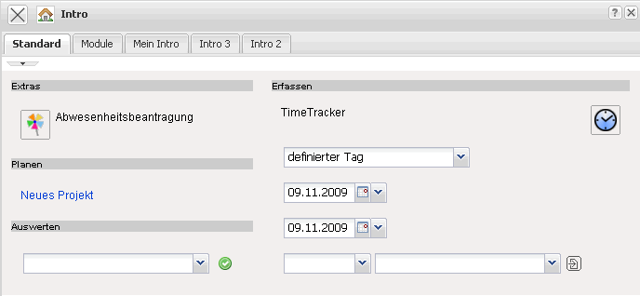
Mit Hilfe der Funktionalität “Planen” können Projekte manuell oder mit Hilfe von Schablonen definiert und geplant werden. Darüber hinaus steht hier optional die MS Project-Schnittstelle zur Verfügung.
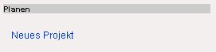
Mit Hilfe der Funktionalität “Auswerten” können Auswertungen über den Datenbestand erzeugt werden. Die Auswahl der Auswertungen unterliegt dem Berechtigungssystem.
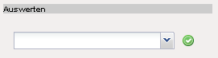
Der “TimeTracker” ist ein Werkzeug zur Erfassung von Zeiten (Projekt- und Arbeitszeiten sowie Abwesenheiten).
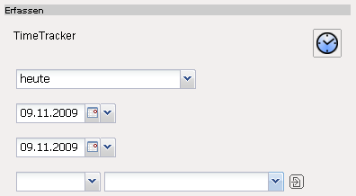
Anmerkung: Die Auswahlbox unter dem zweiten Datumsfeld ist für die Erfassung auf andere Mitarbeiter und nur für Poweruser verfügbar (Einstellung in der TimeTracker_Default).

Planen
Mit Hilfe der Funktionalität “Planen” kann die Definition und Planung von Projekten vorgenommen werden.
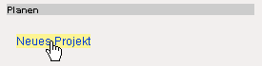
Im Dialog kann entweder ein Projekt manuell definiert werden, mit Hilfe von Projektschablonen oder des Importassistenten generiert werden.
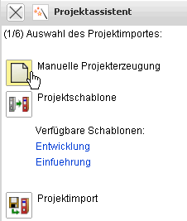
Bei der Manuellen Projekterzeugung öffnet sich eine neue Maske vom Typ Projekt mit den Vorbelegungen.
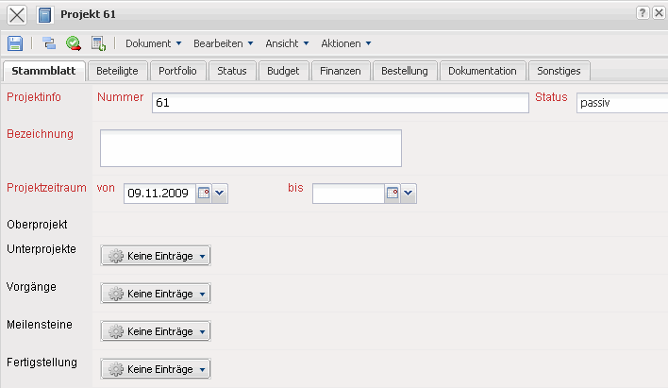
Tipp: Mehr zu diesem Thema erfahren Sie im Abschnitt Projekt verwalten und im Tutorial 4.04.2 Manuelle Projektdefinition mit Hilfe der Projektplanung.
Bei der Auswahl der Option Projektschablone erscheint ein neuer Dialog ...
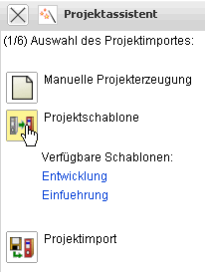
... mit Auswahlmöglichkeiten für die Projectile-Projektschablonen.
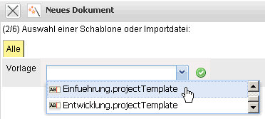
Tipp: Mehr zu diesem Thema erfahren Sie im Tutorial 4.04.2 Projektdefinition mit Hilfe von Schablonen.
Bei der Auswahl der (kostenpflichtigen) Option Projektimport erscheint ein neuer Dialog:
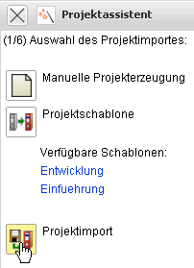
Hier können die Projektpläne aus MS Project als CSV-Datei eingespielt werden.
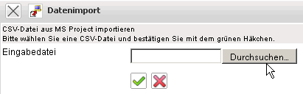
Tipp: Mehr zu diesem Thema erfahren Sie im Abschnitt 4.2.09 Projektimport mit MS Project.

Anlegen von Auswertungen
In der Funktionalität “Anlegen” können Auswertungen erzeugt werden. In der Standardversion sind das die Fakturaauswertung, Gantt-Diagramm, Kontaktauswertung, Mitarbeiterauswertung und die Projektauswertung. Welche Auswertungen hier zur Verfügung stehen, regelt das Berechtigungssystem.
Nach Auswahl einer Auswertungsart (hier EarnedValue) öffnet sich ...
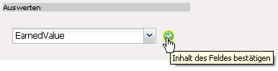
... das entsprechende Dokument für die Auswertung:
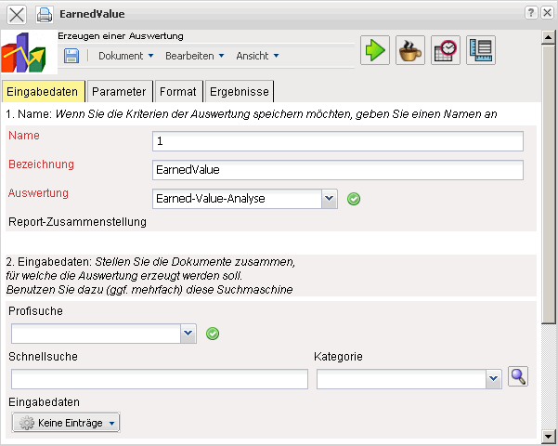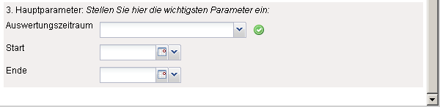
Tipp: Mehr zu diesem Thema erfahren Sie im Abschnitt 3.12 Auswertungssystem.

Erfassen
Im “TimeTracker” kann für das aktuelle Datum oder einen beliebigen Zeitraum, die Zeit- und/oder Leistungserfassung durchgeführt werden. Nach dem Aktivieren der entsprechenden Aktion öffnet sich dann ...
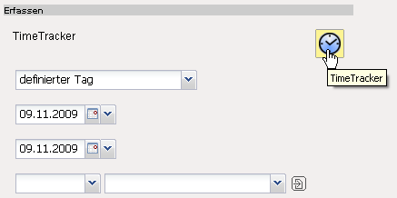
... der TimeTracker für das ausgewählte Datum.
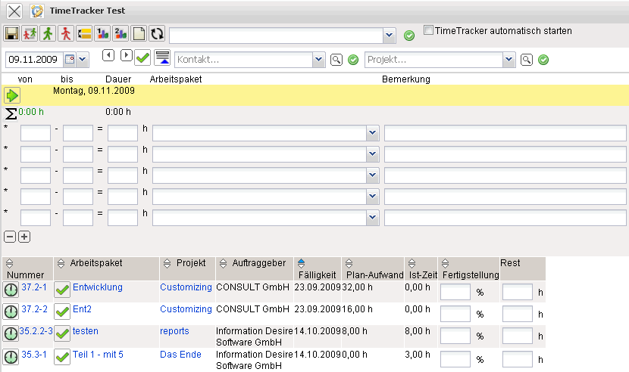
Tipp: Mehr zu diesem Thema erfahren Sie im Abschnitt 4.3.1 TimeTracker.

